Федеральное государственное автономное образовательное учреждение высшего образования
«Национальный исследовательский университет ИТМО»
Факультет программной инженерии и компьютерной техники
Направление подготовки 09.03.04 «Программная инженерия» –
Системное и прикладное программное обеспечение

Отчёт
По лабораторной работе №4
«Выполнение комплекса программ»
по дисциплине «Основы профессиональной деятельности»
Вариант: 743

Выполнил:
студент 1 курса
Батманов Даниил Евгеньевич
Группа: Р3107
Приняла:
Ткешелашвили Нино Мерабиевна
Отчёт принят «__»_____2022 г.
Оценка: ___________

г. Санкт-Петербург, 2023
Оглавление
Задание 3
Основные этапы вычисления 4
Заключение 7
Список литературы 8

Задание
По выданному преподавателем варианту восстановить текст заданного варианта программы и подпрограммы (программного комплекса), определить предназначение и составить его описание, определить область представления и область допустимых значений исходных данных и результата, выполнить трассировку программного комплекса.
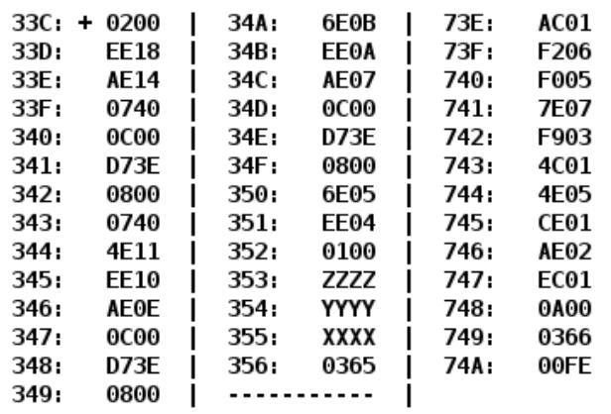
Рисунок 1

Основные этапы вычисления
Задание 1
Текст исходной программы:
Адрес | Код команды | Мнемоника | Комментарии
33C | + 0200 | CLA | 0 –> AC
33D | EE18 | ST (IP + 24) | AC –> AR(IP + 24)
33E | AE14 | LD (IP + 20) | AR(IP + 20) –> AC
33F | 0740 | DEC | AC – 1 –> AC
340 | 0C00 | PUSH | AC –> -(SP)
341 | D73E | CALL 73E | SP – 1 –> SP, IP –> (SP), 73E –> IP
342 | 0800 | POP | (SP) + –> AC
343 | 0740 | DEC | AC – 1 –> AC
344 | 4E11 | ADD (IP + 17) | AR(IP + 17) + AC –> AC
345 | EE10 | ST (IP + 16) | AC –> AR(IP + 16)
346 | AE0E | LD (IP + 14) | AC –> AR(IP + 14)
347 | 0C00 | PUSH | AC –> -(SP)
348 | D73E | CALL 73E | SP – 1 –> SP, IP –> (SP), 73E –> IP
349 | 0800 | POP | (SP) + –> AC
34A | 6E0B | SUB (IP + 11) | AC – AR(IP + 11) –> AC
34B | EE0A | ST (IP + 10) | AC –> AR(IP + 10)
34C | AE07 | LD (IP + 7) | AR(IP + 7) –> AC
34D | 0C00 | PUSH | AC –> -(SP)
34E | D73E | CALL 73E | SP – 1 –> SP, IP –> (SP), 73E –> IP
34F | 0800 | POP | (SP) + –> AC
350 | 6E05 | SUB (IP + 5) | AC – AR(IP + 5) –> AC
351 | EE04 | ST (IP + 4) | AC –> AR(IP + 4)
352 | 0100 | HLT | Останов
353 | ZZZZ | ЧИСЛО | ЧИСЛО
354 | YYYY | ЧИСЛО | ЧИСЛО
355 | XXXX | ЧИСЛО | ЧИСЛО
356 | 0365 | ЧИСЛО | ЧИСЛО
73E | AC01 | LD (SP + 1) | AR(SP + 1) –> AC
73F | F206 | BMI 06 | Переход если минус (N==1)
740 | F005 | BEQ 05 | Переход если равенство (Z==1)
741 | 7E07 | CMP (IP + 7) | Флаги по результату AC – AR(IP + 7)
742 | F903 | BGE 03 | Переход если больше или равно (N==V)
743 | 4C01 | ADD (SP + 1) | AR(SP + 1) + AC –> AC
744 | 4E05 | ADD (IP + 5) | AR(IP + 5) + AC –> AC
745 | CE01 | JUMP (IP + 1) | AR(IP + 1) –> IP
746 | AE02 | LD (IP + 2) | AC –> AR(IP + 2)
747 | EC01 | ST (SP + 1) | AC –> AR(SP + 1)
748 | 0A00 | RET | (SP) + –> IP
749 | 0366 | A | CONST
74A | 00FE | B | CONST
Таблица 1
Задание 2-4
Описание программы:
Программа выполняет следующую функцию:
R = F(Z – 1) + F(Y) – F(X) – 1, где F(X) = 2X + 254.
Область представления:
X, Y, Z, R, B, A, B – 16-разрядные знаковые числа.
Область допустимых значений:
R є [(–2¹⁵ + 1) / 3; 2¹⁵ / 3]
A, B є [–2¹⁵; 2¹⁵ – 1]
–2¹⁵ ≤ 6 * X + 254 ≤ 2¹⁵ – 1 –> X, Y, Z є [–5503; 5418]
График:
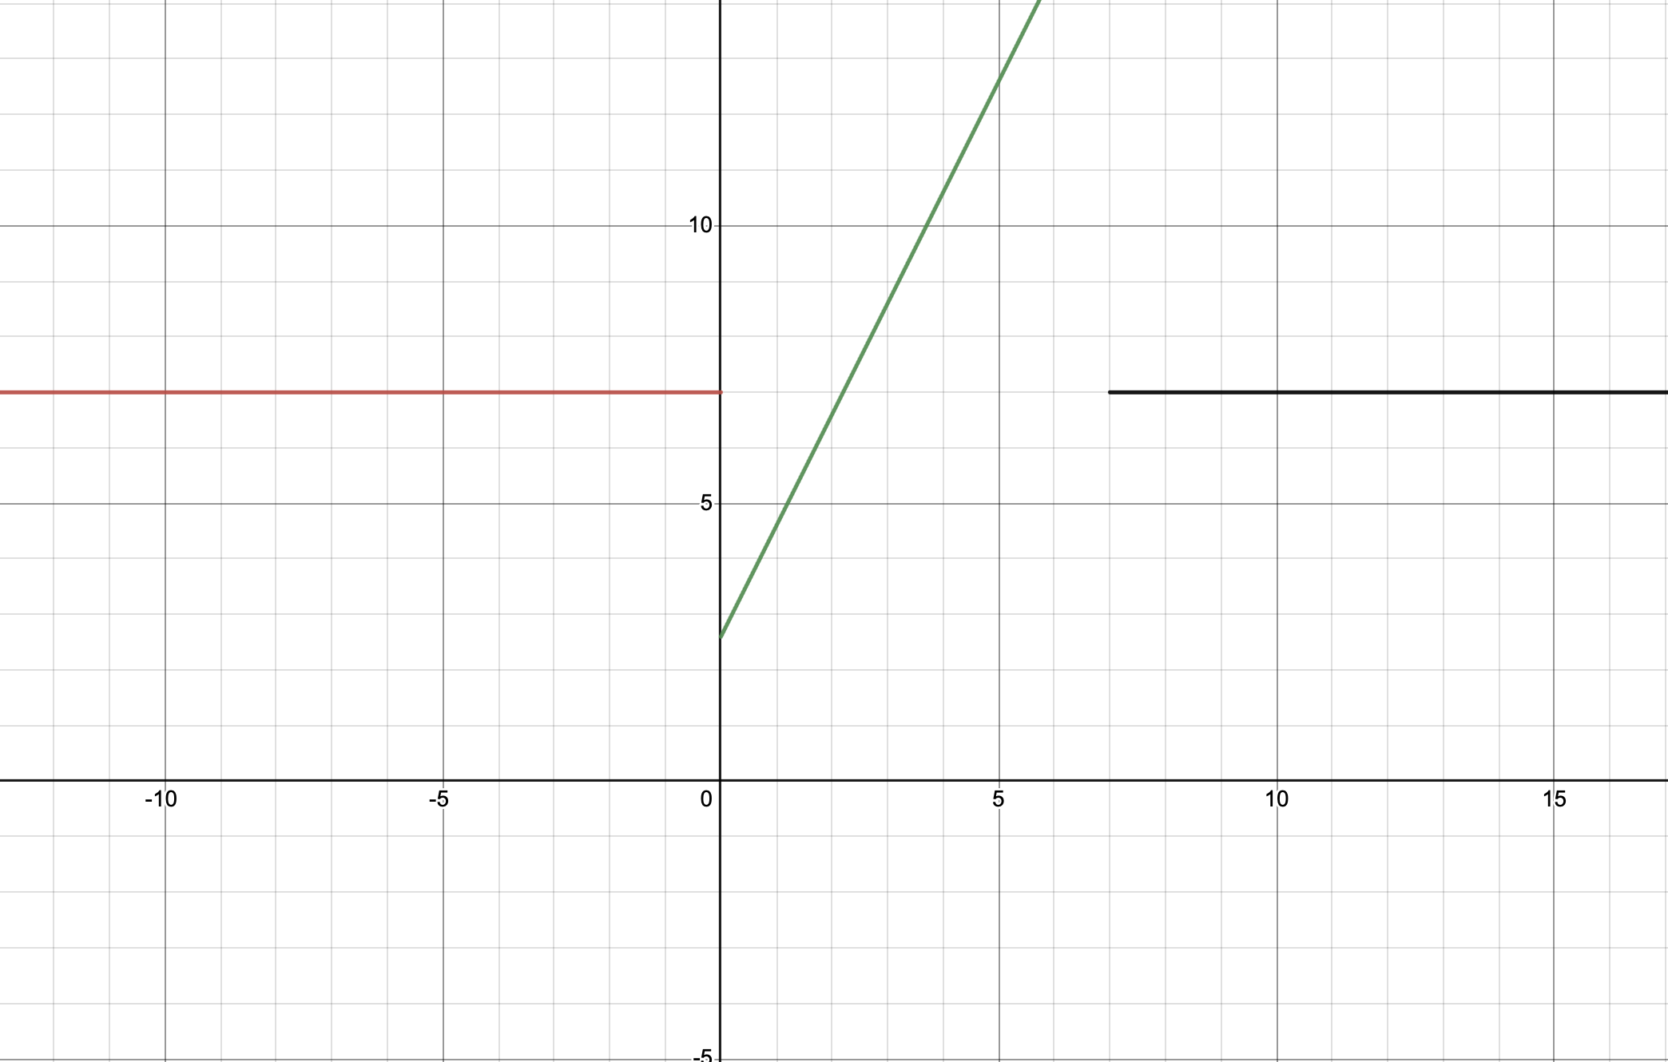
Рисунок 1
Задание 5
Таблица трассировки:
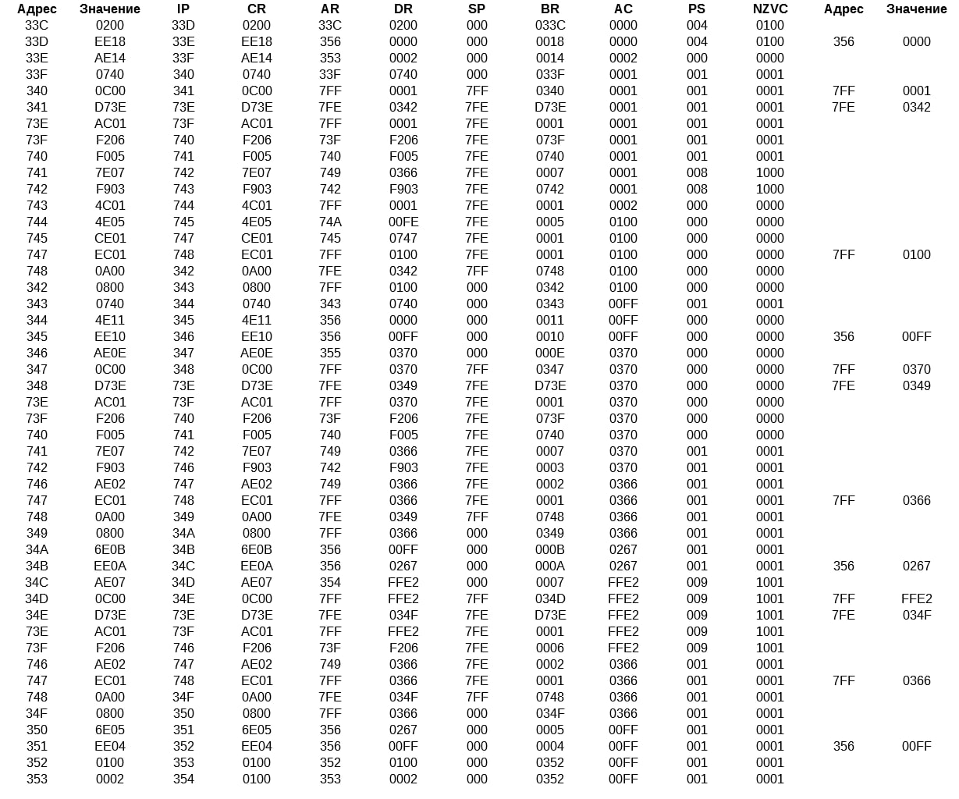
Таблица 2

Заключение
В ходе выполнения данной лабораторной работы познакомился c выполнением комплекса программ, изучил способы работы с подпрограммами в БЭВМ.

Список литературы
В.В. Кириллов А.А. Приблуда, С.В. Клименков, Д.Б. Афанасьев Методические указания к лабораторным работам по курсу "Основы профессиональной деятельности". - Санкт-Петербург: 2019.

